## ssh方式上传代码

- 公钥 私钥,两者之间是有关联的。

[git@github.com:xiaosadewo/web708.git](mailto:git@github.com:xiaosadewo/web708.git)

Git push git@github.com:xiaosadewo/web708.git master

### 生成公钥,和私钥

如果是自己的github账号，可以使用https形式上传。但是如果是公司项目，我们百分百需要协作开发

命令

ssh-keygen -t rsa -C ["1583222344@qq.com"](mailto:\"1583222344@qq.com\"`) 这个邮箱地址是自己的（一般写github注册的账号）

Ssh-keygen 目录。C:\Program Files\Git\usr\bin



执行命令，3次回车，密钥生成

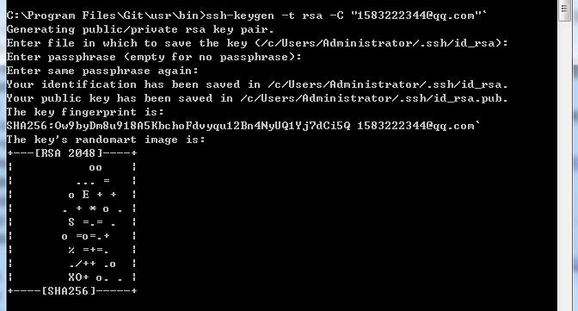

生成的密钥在此目录下

C:\Users\用户目录\.ssh

生成密钥以后，把公钥交给 github上的所属者，把公钥配置上去。



打开github的seeting

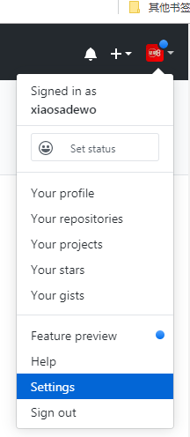

打开ssh



